Esame di Reti di Calcolatori 5 e 6 crediti
Corso di Laurea in Ingegneria Informatica

Anno Accademico 2014/2015

Prof. Stefano Leonardi, 16 Aprile 2015

6 crediti: 100 minuti, 6 punti a domanda

Domanda 1. Si consideri un link satellitare da 1Gbps con un RTT di 500ms. Qual'è il throughput del sistema se usa un protocollo stop and wait? Nell'ipotesi di avere una MTU (Maximum Transmission Unit) di 1000 byte e 100000 connessioni contemporanee, quale deve essere la dimensione della finestra di invio per usare tutta la banda a disposizione?

Domanda 2. Per load balancing si intende la capacità di bilanciare il carico tra più server che erogano il medesimo servizio. Come è possibile realizzare un meccanismo di load-balancing usando il protocollo DNS. Si illustri la soluzione per mezzo di un diagramma.

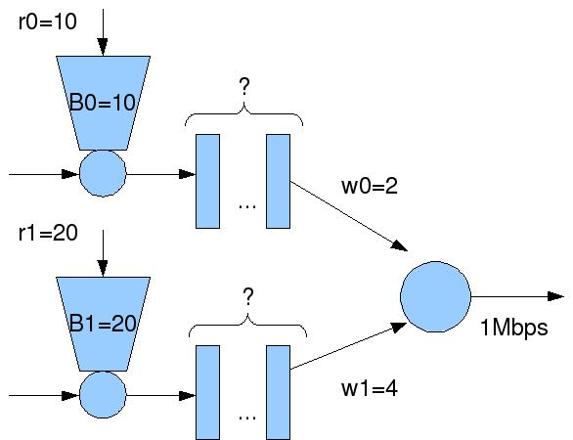
Domanda 3. Si consideri un percorso fatto di 2 router con rate di 600 Kbps ciascuno che accettano pacchetti di dimensione 1Kb in ingresso a due distinte code. Il traffico in ingresso alle code è regolato da un sistema di leaky bucket con r0=10 token per secondo e B0=10 pacchetti e r1=30 token per secondo e B1=30 pacchetti. Infine la politica di scheduling e WFQ con peso w0=2 per la coda 0 e w1=4 per la coda 1
- Qual'è la dimensione minima delle code del router affinché nessun pacchetto vada perduto?
- Qual'è il massimo ritardo end-to-end?

Domanda 4. Illustrare schematicamente la realizzazione di un’applicazione JAVA basata sui socket che consenta di visitare in ampiezza una porzione del Web seguendo gli hyperlink a partire da una pagina di riferimento. Limitarsi ad illustrare i soli aspetti di networking indicando tra commenti le rimanenti parti es: /* estraggo gli hyperlink */

Domanda 5. Supponiamo di dover firmare dei documenti che hanno esattamente le dimensioni delle stringhe prodotte dalla funzione di hash adottata nella firma. Come è possibile modificare il processo di firma in modo da renderlo più veloce?

Acconsento alla pubblicazione dei risultati sul Web

Nome e Cognome in stampatello …................................................................................................

Firma

